**Лабораторная робота №2**

**Тема:** Триггеры.

**Цель работы:** Исследовать работу следующих схем:

* RS триггеры
* D триггер
* JK триггеры

**Теоретические сведения:**

В отличие от комбинационных логических цепей триггеры - это логические устройства с памятью. Их выходные сигналы в общем случае зависят не только от сигналов, приложенных к входам в данный момент времени, но и от сигналов, воздействовавших на них ранее. В зависимости от свойств, числа и назначения входов триггеры можно разделить на несколько видов.

## **RS-триггер**

Асинхронный триггер RS-типа имеет два информационных входа R и S. Входы S и R названы по первым буквам английских слов set - установка и reset - сброс. При S=1 и R=0 на выходах триггера появляются сигналы: на прямом выходе Q=1, на инверсном Q=0. При S=0 и R=1 выходные сигналы триггера принимают противоположные состояния (Q=0, Q=1). Этот триггер не имеет тактового входа.

Простейший RS-триггер можно реализовать на логических элементах ИЛИ-НЕ или И-НЕ.

Проиллюстрировать работу такого асинхронного триггера можно с помощью таблиц истинности или временных диаграмм (рис.2). Обратите внимание, что простейший триггер при S=1 и R=0 устанавливается в состояние логического нуля (и наоборот). Здесь Q – состояние выхода до установки входных сигналов (режим хранения).

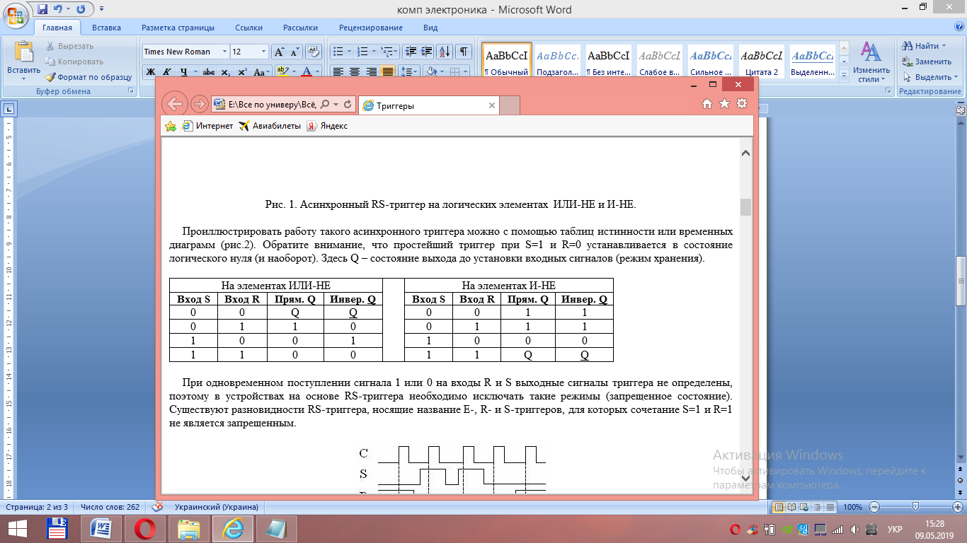

Рис.1. Таблица истинности

При одновремен­ном поступлении сигнала 1 или 0 на входы R и S выходные сигналы триггера не определены, поэтому в устройствах на основе RS-триг­гера необходимо исключать такие режимы (запрещенное состояние). Существуют разновидности RS-триггера, носящие название Е-, R- и S-триггеров, для которых сочетание S=1 и R=1 не является запрещенным.

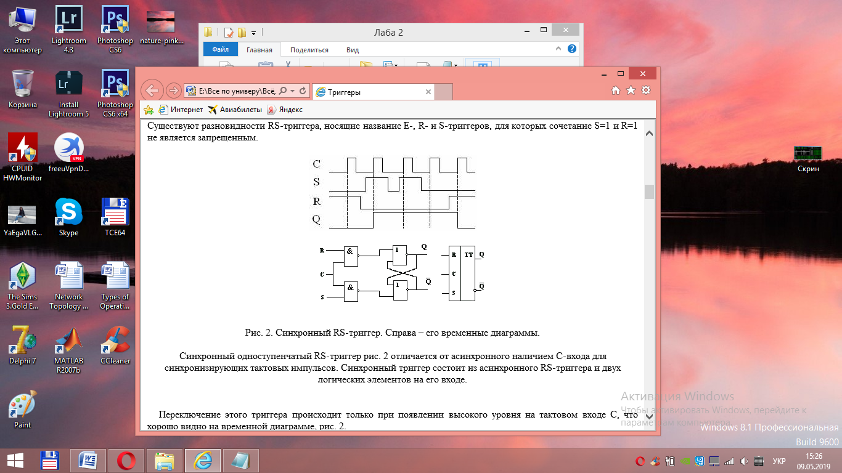

Рис.2. Синхронный RS-триггер

Синхронный одноступенчатый RS-триггер отличается от асинхронного наличием С-входа для синхронизирующих такто­вых импульсов. Синхронный триггер состоит из асинхронного RS-триггера и двух логических элементов на его входе.

## **D-триггер**

D-триггер - триггер задержки (от английского delay-задержка), при разрешающем сигнале на тактовом входе C устанавливается в состояние, соответствующее потенциалу на входе D. Если обозначать выходной сигнал триггера буквой Q, то для D – триггера можно написать следующее равенство: Qn=Dn-1. Индексы n и n-1 указывают на то, что выходной сигнал Q изменяется не сразу после изменения входного сигнала D, а только с приходом разрешающего тактового сигнала, т.е. существует задержка.

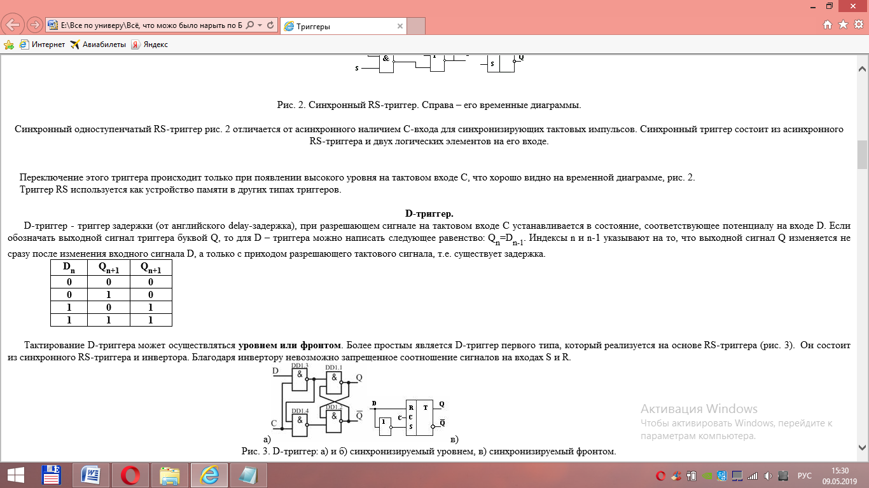

Рис.3. Таблица истинности

Тактирование D-триггера может осуществ­ляться **уровнем или фронтом**. Более простым является D-триггер первого типа, который реализуется на основе RS-триггера. Он состоит из синхронного RS-триггера и инвертора. Благодаря инвертору невозможно запрещенное соотношение сигналов на входах S и R.

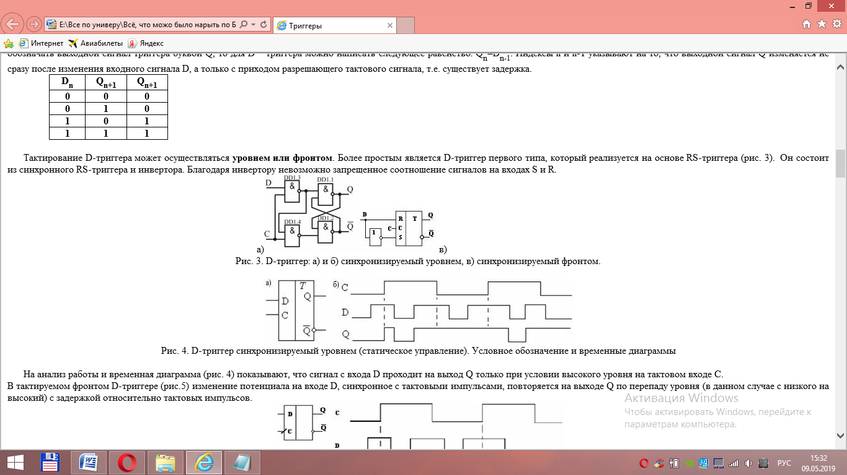

Рис. 4. D-триггер: синхронизируемый уровнем

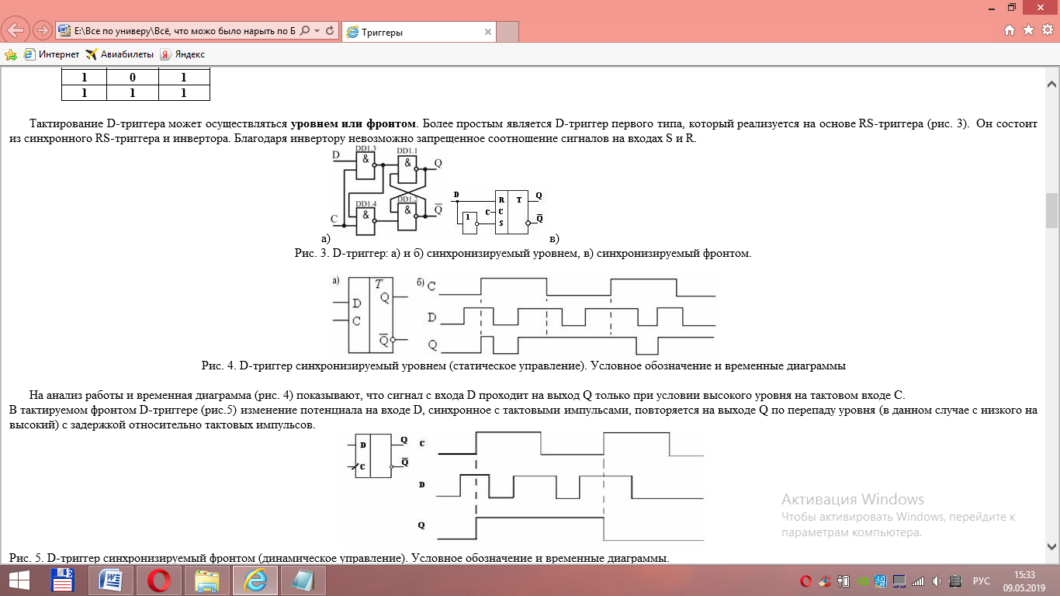

Рис. 5. D-триггер синхронизируемый уровнем (статическое управление). Условное обозначение и временные диаграммы

На анализ работы и временная диаграмма (рис. 4) показывают, что сигнал с входа D проходит на выход Q только при условии высокого уровня на тактовом входе C.

В тактируемом фронтом D-триггере изменение потенциала на входе D, синхронное с тактовыми импульсами, повторяется на выходе Q по перепаду уровня (в данном случае с низкого на высокий) с задержкой относительно тактовых импульсов***.***

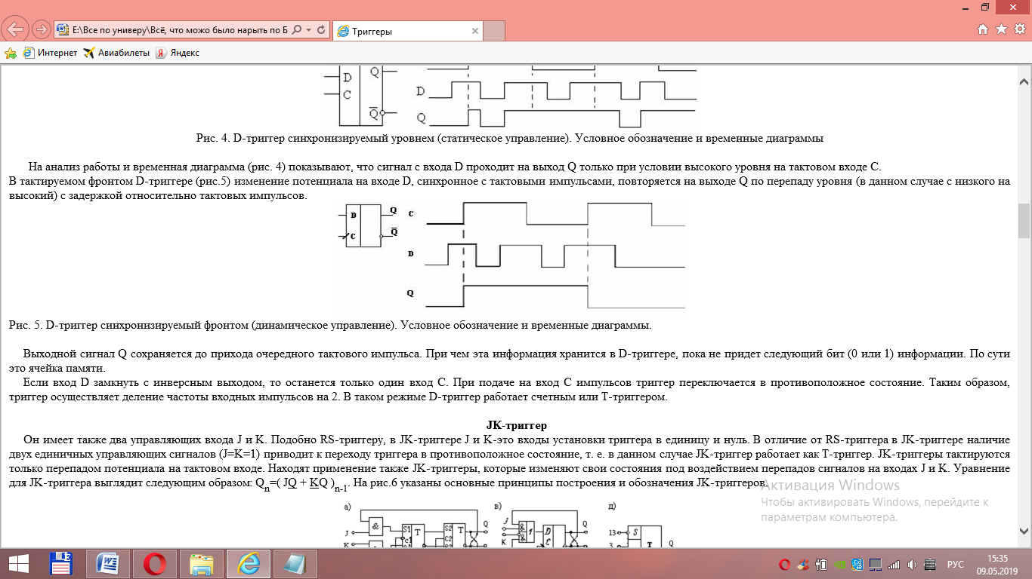

Рис. 6. D-триггер синхронизируемый фронтом (динамическое управление). Условное обозначение и временные диаграммы

Выходной сигнал Q сохраняется до прихода оче­редного тактового импульса. При чем эта информация хранится в D-триггере, пока не придет следующий бит (0 или 1) информации. По сути это ячейка памяти

Если вход D замкнуть с инверсным выходом, то останется только один вход С. При подаче на вход С импульсов триггер переключается в противоположное состояние. Таким образом, триггер осуществляет деление частоты входных импульсов на 2. В таком режиме D-триггер работает счетным или Т-триггером.

## **JK-триггер**

Он имеет также два управляющих входа J и K. Подобно RS-триггеру, в JK-триггере J и K-это входы установки триггера в единицу и нуль. В отличие от RS-триггера в JK-триггере наличие двух единичных управляющих сигналов (J=K=1) приводит к переходу триггера в противоположное состояние, т. е. в данном случае JK-триггер работает как T-триггер. JK-триггеры тактиру­ются только перепадом потенциала на тактовом входе. Находят применение также JK-триггеры, которые изменяют свои состоя­ния под воздействием перепадов сигналов на входах J и K. Уравнение для JK-триггера выглядит следующим образом: Qn=( JQ + KQ )n-1.

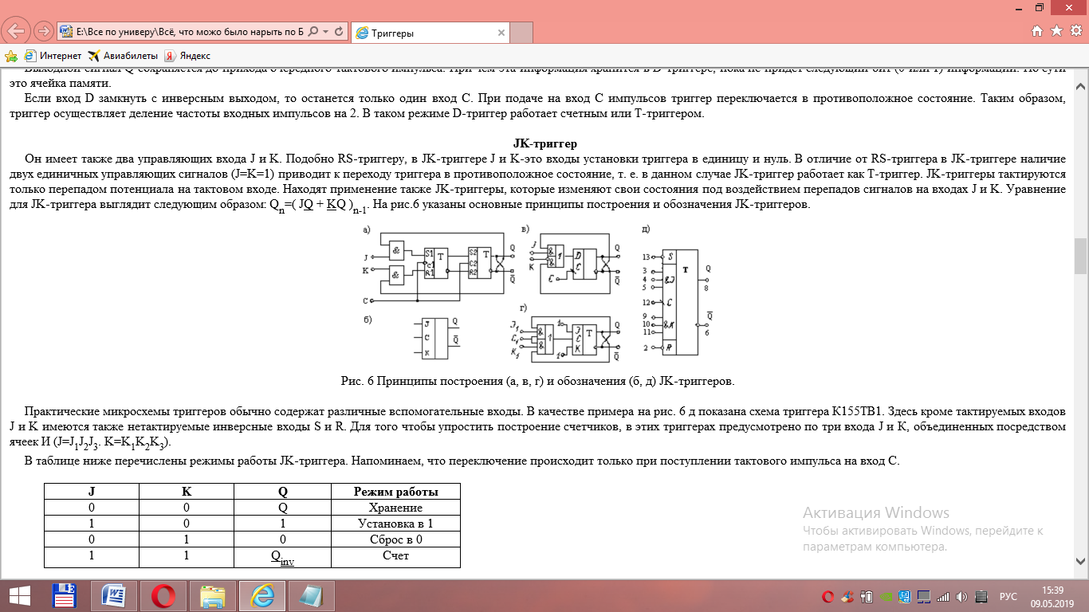

Рис. 7. Принципы построения (а, в, г) и обозначения (б, д) JK-триггеров

Практические микросхемы триггеров обычно содержат различные вспомогательные входы. В качестве примера на рис. 6 д показана схема триггера К155ТВ1. Здесь кроме тактируемых входов J и K имеются также нетактируемые инверсные входы S и R. Для того чтобы упростить построение счетчиков, в этих триггерах предусмотрено по три входа J и К, объединенных посредством ячеек И (J=J1J2J3. K=K1K2K3).

В таблице ниже перечислены режимы работы JK-триггера. Переключение происходит только при поступлении тактового импульса на вход C.

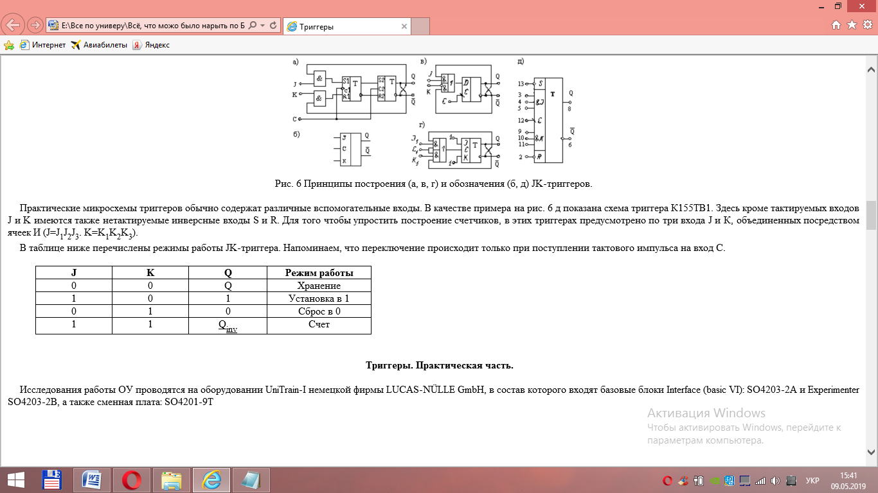

Рис. 8. Таблица режимов работы

# **T-триггеры**

T-триггер — это счетный [триггер](http://digteh.ru/CVT/trigg/). У данного триггера имеется только один вход. Принцип работы T-триггера заключается в следующем. После поступления на вход T импульса, состояние триггера меняется на прямо противоположное. Счётным он называется потому, что T триггер как бы подсчитывает количество импульсов, поступивших на его вход. Жаль только, что считать этот триггер умеет только до одного. При поступлении второго импульса T-триггер снова сбрасывается в исходное состояние.

T-триггеры строятся только на базе двухступенчатых триггеров, подобных рассмотренному ранее D триггеру. Использование двух триггеров позволяет избежать неопределенного состояния схемы при разрешающем потенциале на входе синхронизации "C", так как счетные триггеры строятся при помощи схем с обратной связью

T-триггер можно синтезировать из любого двухступенчатого триггера. Рассмотрим пример синтеза T триггера из динамического D триггера. Для того чтобы превратить [D триггер](http://digteh.ru/digital/D_trigg/) в счётный, необходимо ввести цепь обратной связи с инверсного выхода этого триггера на вход.

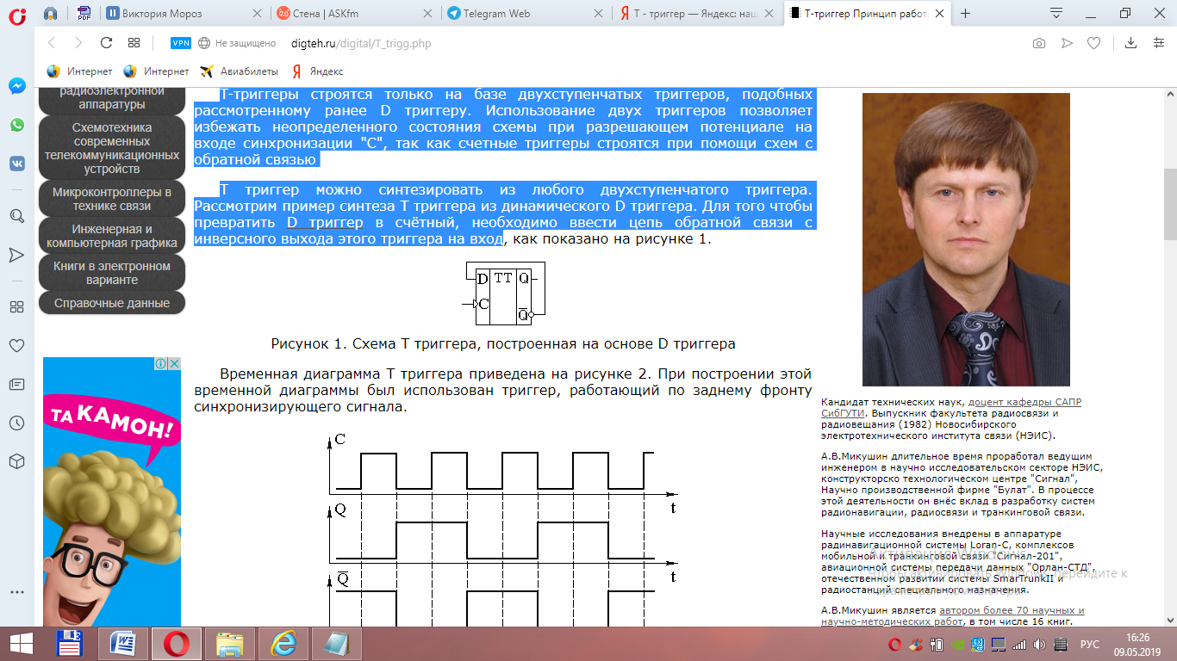

Рис. 9. Схема T триггера, построенная на основе D тригера

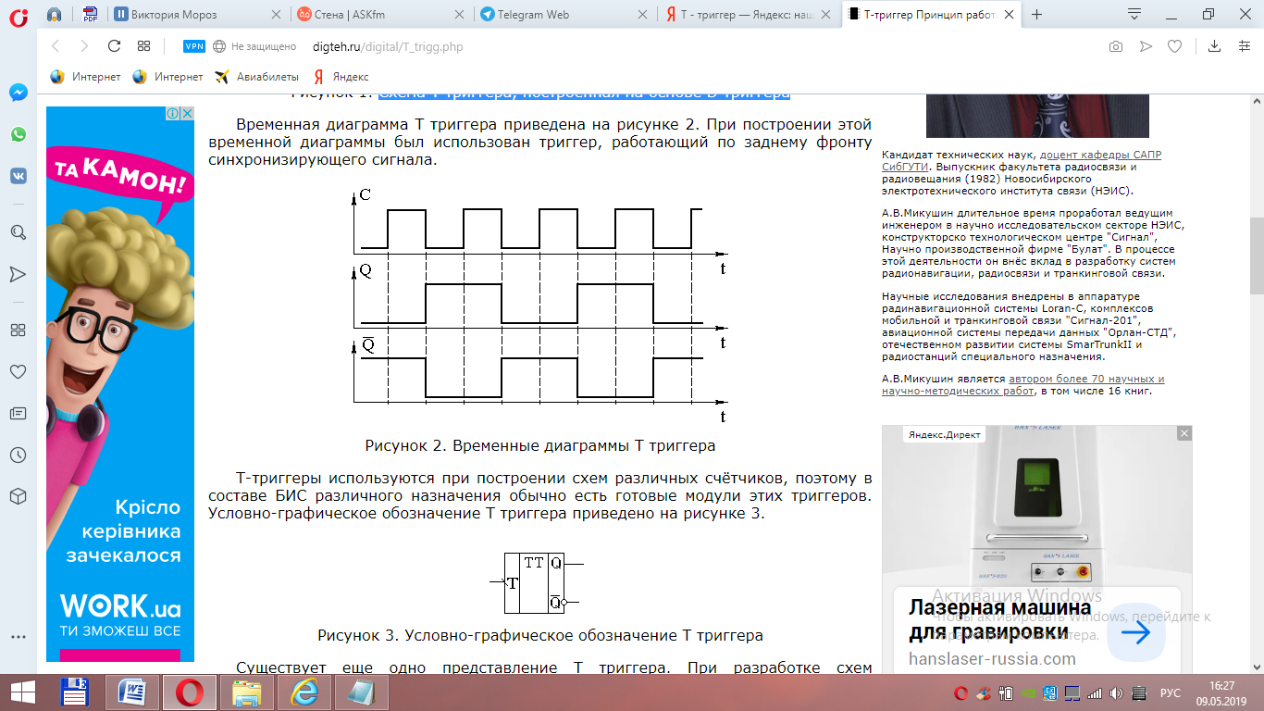

Рис. 10. Временные диаграммы T триггера

**Ход работы**

В лабораторной работе используется микросхема SN74ALS109 (КР1533ТВ15). Содержит два комбинированных JK-триггера, срабатывающих по положительному фронту тактового синхро-сигнала на входе [C].

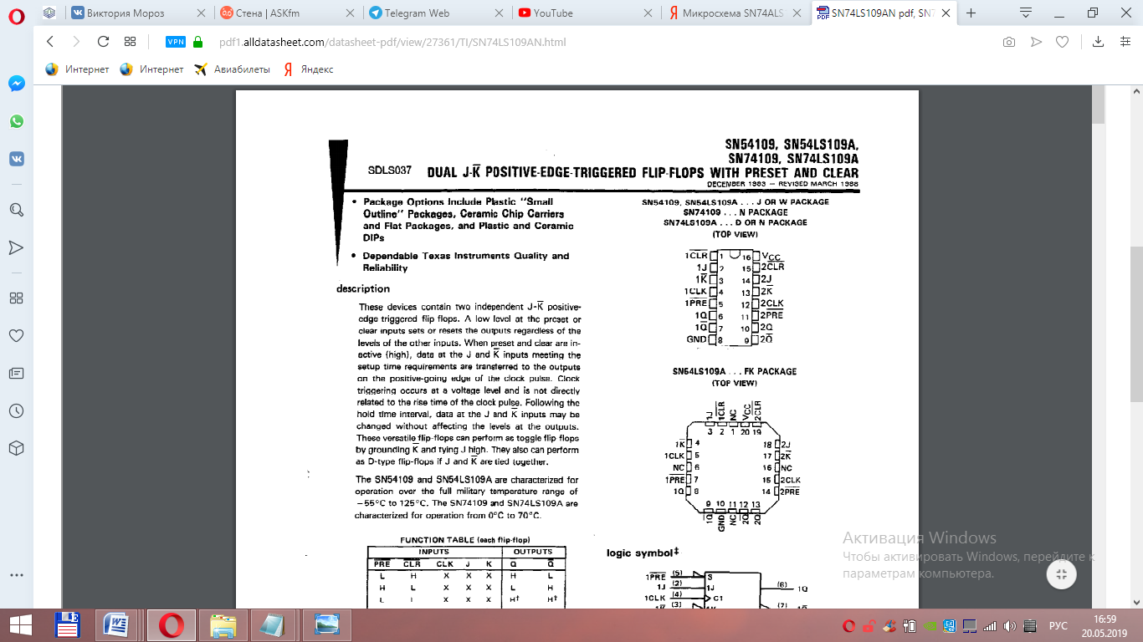

Рис. 11. Микросхема SN74ALS109

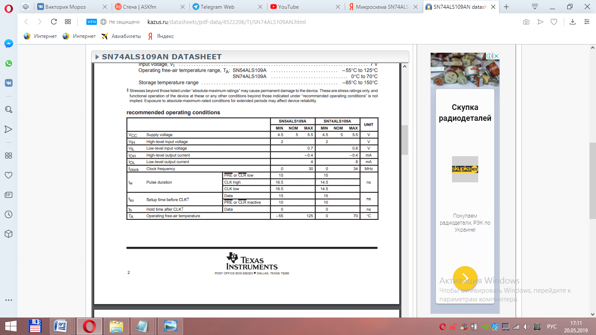

Рис. 12. Данные по микросхеме SN74ALS109

1. Исследования работы RS триггера

Режим RS-триггер:

Низкий уровень напряжения (Log.0) на входах установки [S'] или сброса [R'], устанавливает выходы триггера в соответствующее состояние, вне зависимости от состояния на других входах (C, J и K').

При этом, возможны режимы:

- хранение [R]=1; [S]=1;

- сброс [R]=0; [S]=1;

- установка [R]=1; [S]=0;

- неопределённость (запрет) [R]=0; [S]=0;

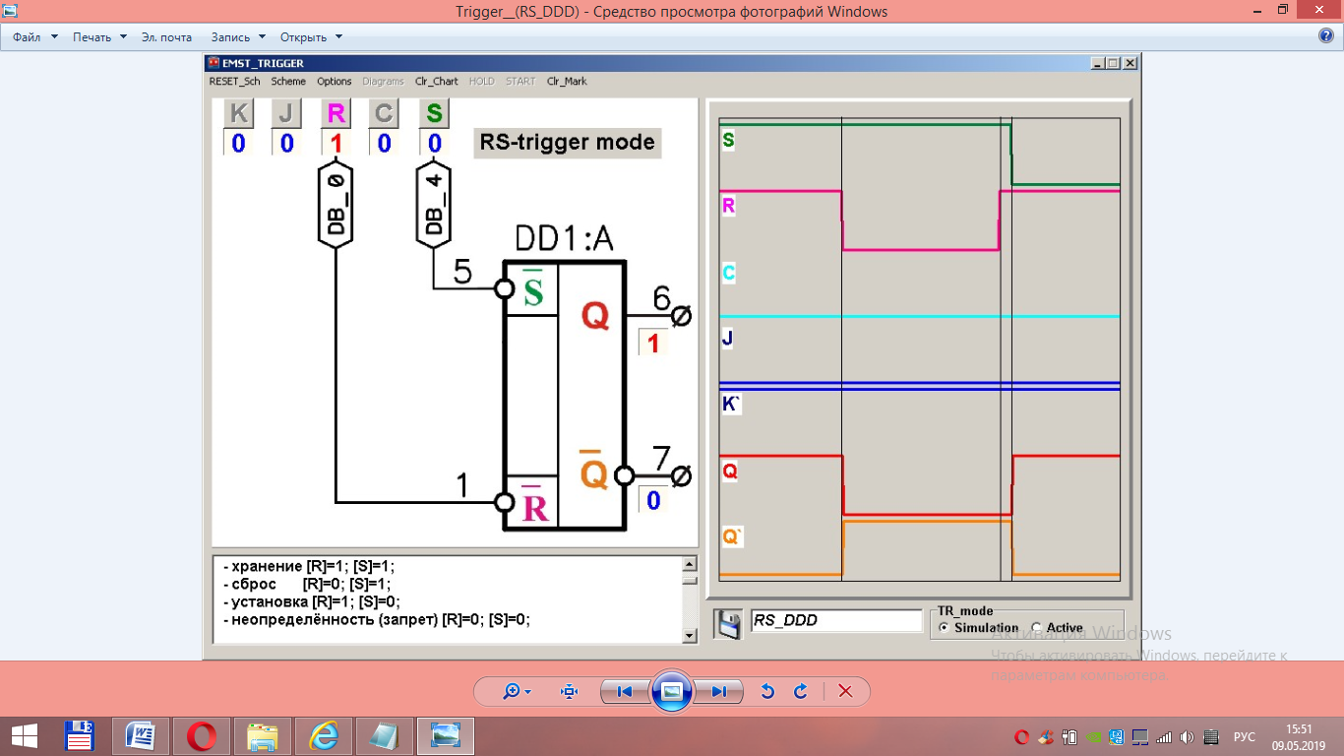

Рис. 13. Осциллограмма работы RS-триггера.

На рисунке 13 рассмотрим маркеры состояний:

1. На первом маркере мы можем наблюдать вектор RS = {1;1} меняет значение на RS = {0;1}, при этом переходя из состояния хранение в состояние сброса. При этом значение параметра [Q]=1 сбрасывается и переходит в [Q]=0.
2. На втором маркере мы можем наблюдать вектор RS = {0;1} меняет значение на RS = {1;1}, при этом переходя из состояния сброса в состояние хранения. При этом значение параметра [Q]=0 хранится в триггере и остается неизменным.
3. На третьем маркере мы можем наблюдать вектор RS = {1;1} меняет значение на RS = {1;0}, при этом переходя из состояния хранение в состояние установка. При этом значение параметра [Q]=0 устанавливается в [Q]=1.
4. Исследования работы JK-триггера.

Режим JK-триггер:

При наличии на входах установки [S'] и сброса [R'], напряжения высокого уровня (Log.1), микросхема переходит в режим JK-триггера. При этом, состояние выходных сигналов триггера (Q и Q'), будет меняться только при наличии активного перепада (Log.0 / Log.1, т.е. переднего фронта) на синхронизирующем входе [C].

При этом, возможны режимы:

- хранение [J]=0; [K']=0;

- сброс [J]=0; [K']=1;

- установка [J]=1; [K']=0;

- инверсия выходов [J]=1; [K']=1;

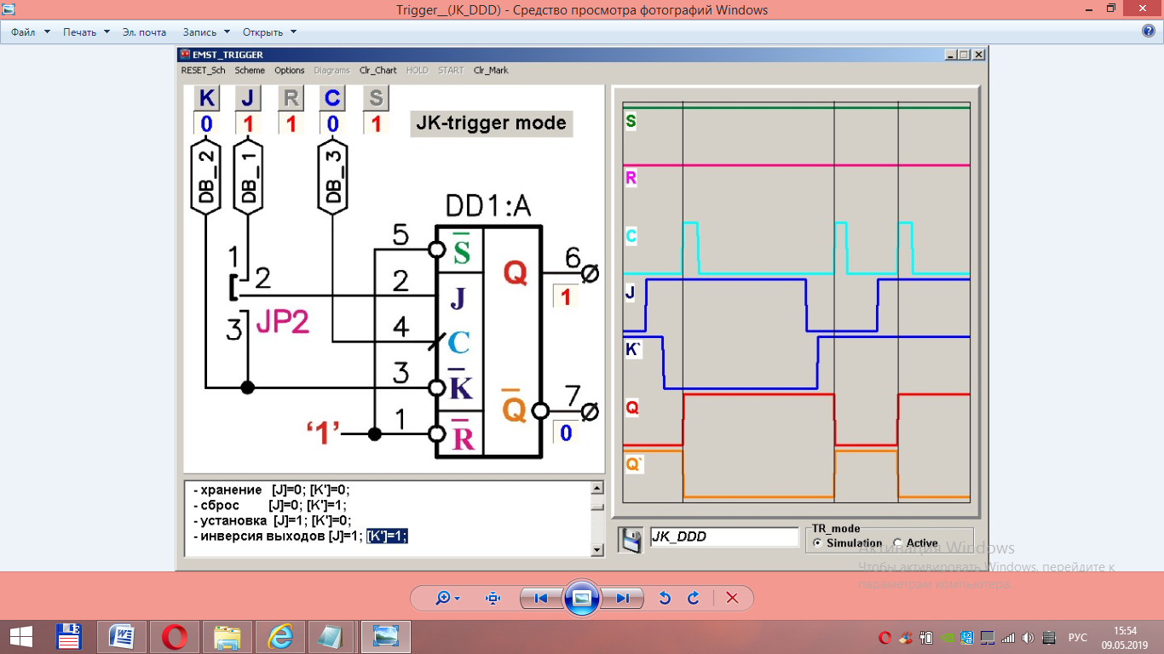

Рис. 14. Осциллограмма работы JK-триггера.

На рисунке 14 рассмотрим маркеры состояний:

1. На первом маркере мы можем наблюдать вектор JK = {1;0}. По переднему фронту тактового сигнала С меняет состояние с состояния сброса JK = {0;1}, [Q]=0 на состояние установка, JK = {1;0}, [Q]=1.
2. На втором маркере мы можем наблюдать вектор JK = {0;1}. По переднему фронту тактового сигнала С меняет состояние с состояния установки JK = {0;1}, [Q]=1 на состояние сброса, JK = {0;1}, [Q]=0.
3. На третьем маркере мы можем наблюдать вектор JK = {1;1}. По переднему фронту тактового сигнала С меняет состояние с состояния сброса JK = {0;1}, [Q]=0 на состояние инверсия выхода, JK = {1;1}, [Q]=1.
4. Исследования работы D- триггера.

Режим D-триггер:

При объединении входов J и K, микросхема переходит в режим D-триггера.

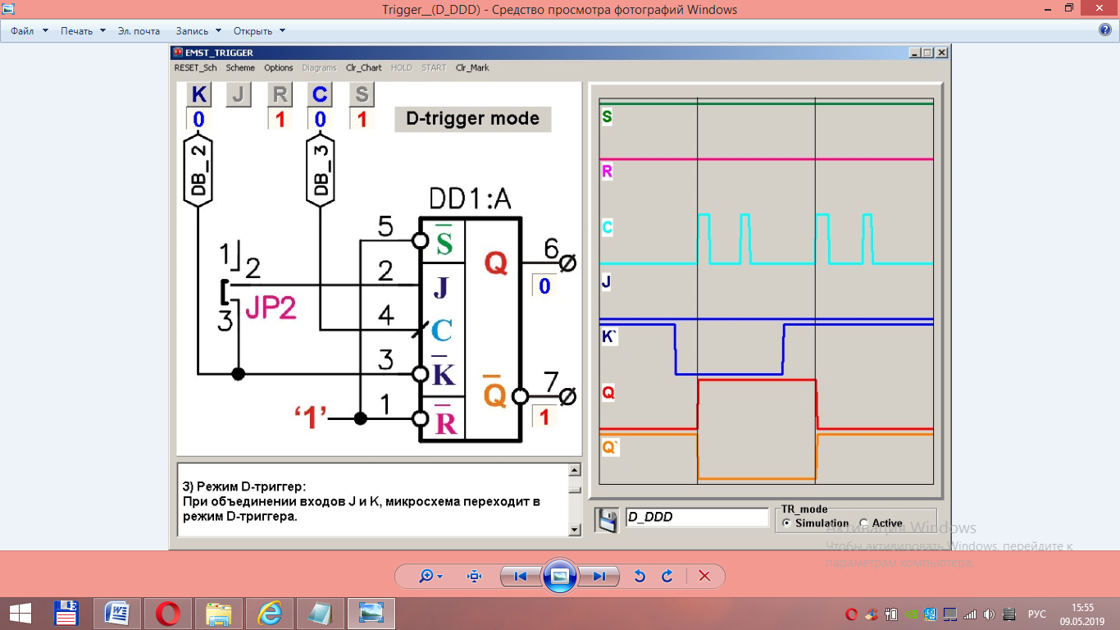

Рис. 15. D-триггер

На рисунке 15 рассмотрим маркеры состояний:

1. На первом маркере мы можем наблюдать вход [K] =0 . По переднему фронту тактового сигнала С меняет состояние с состояния сброса [K] = 0, [Q]=0 на состояние установка, [K] = 1, [Q]=1.
2. На втором маркере мы можем наблюдать вход [K] =1 . По переднему фронту тактового сигнала С меняет состояние с состояния утановка [K] = 1, [Q]=1 на состояние сброса, [K] = 0, [Q]=0.
3. Исследования работы Т-триггера.

Режим T-триггер:

При подаче на вход [K'] напряжения низкого уровня (Log.0), а на вход [J'] - высокого уровня (Log.1), триггер будет работать в качестве счётного.

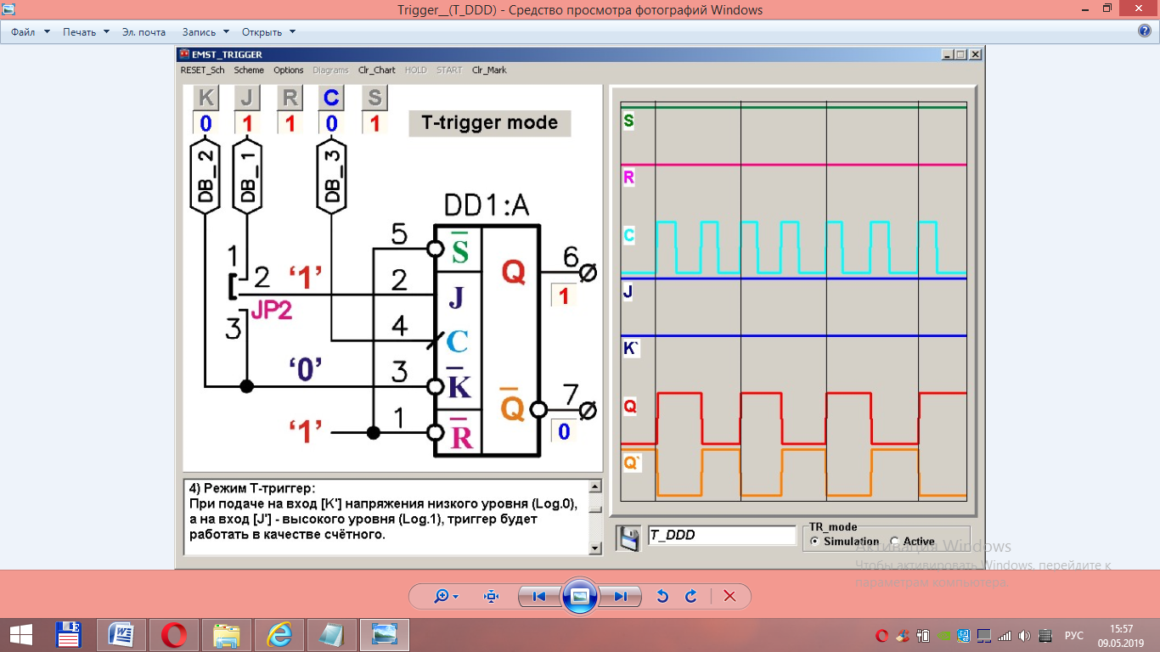

Рис. 16. Осциллограмма работы Т-триггера.

На рисунке 16 рассмотрим маркеры состояний:

1. На первом маркере мы можем наблюдать вход [С] =1, передний фронт . По переднему фронту сигнала С, выход Q меняет состояние на противоположное. Сначала [Q]=0, инвертируется и [Q]=1.
2. На втором маркере мы можем наблюдать вход [С] =1, передний фронт . По переднему фронту сигнала С, выход Q меняет состояние на противоположное. Сначала [Q]=1, инвертируется и [Q]=0.
3. Аналогично к первым двум, инвертируется состояние.
4. Аналогично к первым двум, инвертируется состояние.

**Вывод:** Выполняя лабораторную работу, мы исследовали работы триггеров. Ознакомились с основными типами триггеров. Также мы рассмотрели, с помощью логического анализатора, осциллограмму работы триггеров и переход их из состояния в состояние, получив, в результате, необходимые навыки для дальнейшего использования данных устройств.

Триггеры - это логические устройства с памятью. Их выходные сигналы в общем случае зависят не только от сигналов, приложенных к входам в данный момент времени, но и от сигналов, воздействовавших на них ранее. В зависимости от свойств, числа и назначения входов триггеры можно разделить на несколько видов: RS – триггер, D-триггер, JK-триггер, T-триггер.